培养方案信息核对维护
- 主要核对内容：培养方案基本信息，培养方案课程信息，培养方案课程类别。
目前，我们已将研究生院所给出的数据经整理导入系统，培养方案因无电子版文档，均为手工录入，确保系统正常使用，后期排课、选课工作顺利进行，现须核对并维护以上信息；
- 登录方式：
http://i.nuc.edu.cn
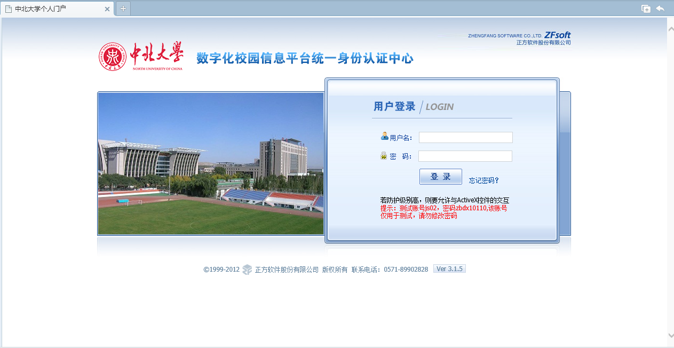
- 用户名、密码：
用户名统一为院系秘书本人的职工号，密码默认为：zbdx123
4登陆门户页面后进入研究生系统:
姓名 | 用户名 | 密码
张树霞 | 20030121
方群玲 | 20040152
刘富强 | 20010305
秦胜东 | 20010442
邢巍 | 20020656
袁华 | 20041569
樊彩霞 | 20031763
张正国 | 20011010
牛慧卿 | 20051247
郭玲霞 | 19971051
赵升 | 20031393
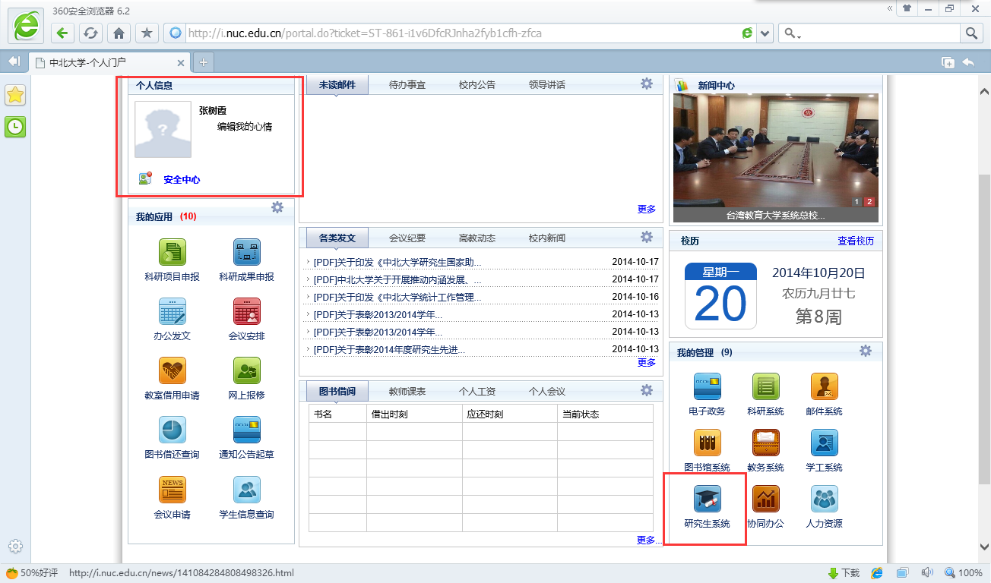
- 院秘书登录后到系统后可维护本院系的培养方案，课程信息等。如下图：
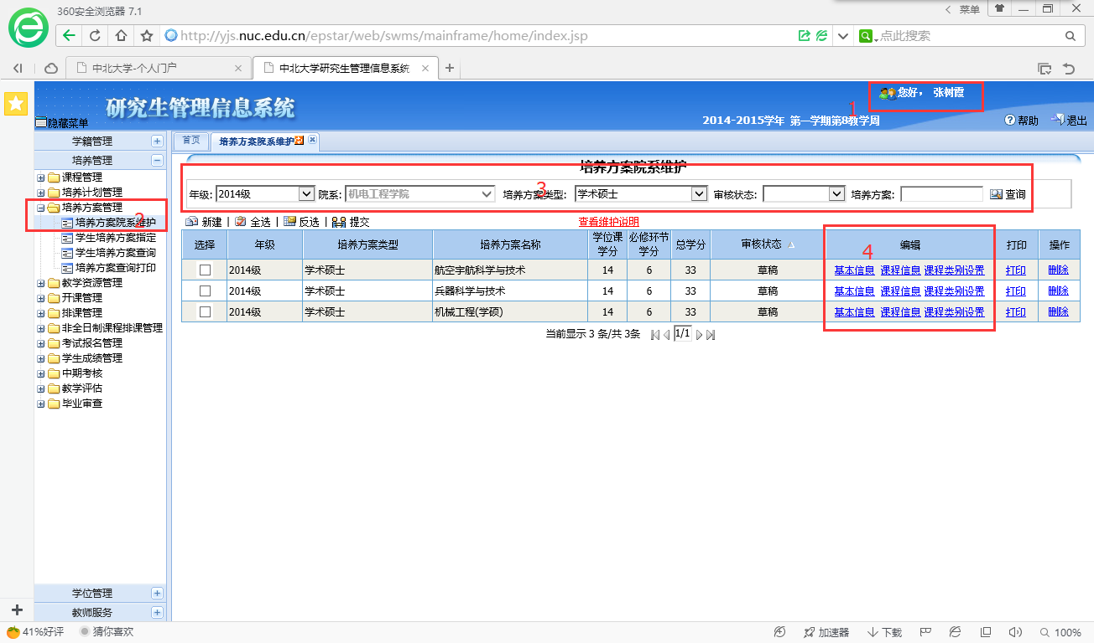
  - 图中1处会显示院系管理员姓名；
  - 在2处进入菜单：培养管理——》培养方案管理——》培养方案院系维护；
  - 在3处年级选择2014级，院系默认为院系秘书所在院系；培养方案类型为学术硕士。
  - 在4处可进入培养方案基本信息、培养方案课程信息、培养方案课程类别的维护；
培养方案基本信息如图，对培养方案的名称及学分要求进行设置和维护。
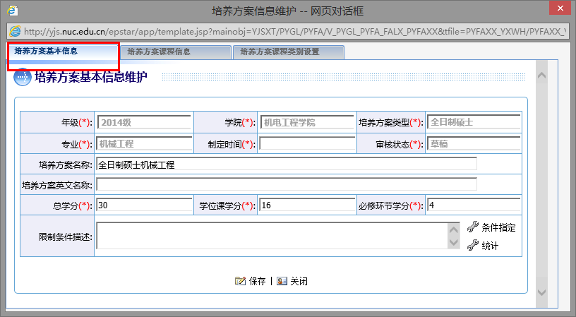
培养方案课程信息，维护培养方案课程的开课学期，授课方式、考试方式、是否必修等信息，修改后请点保存按钮。
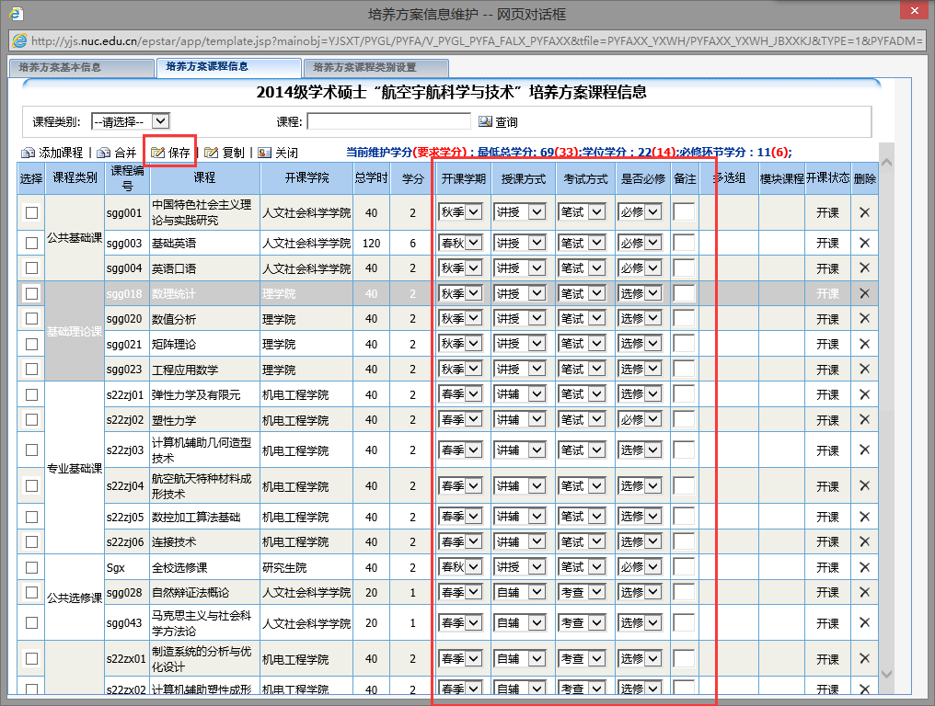
培养方案课程类别最少门数、最低学分限制的设置：新建添加限制的课程类别，然后对最少门数和最低学分进行设置后点保存按钮。
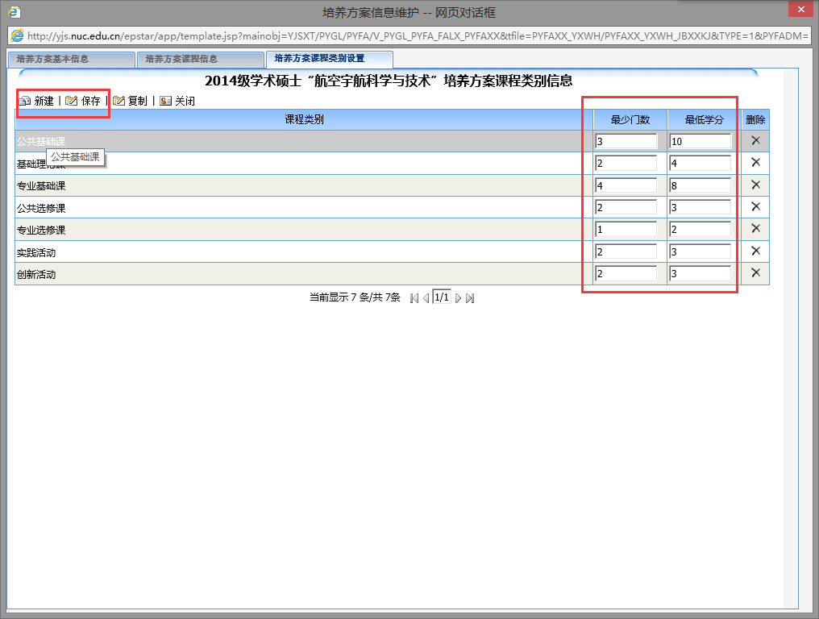
- 在对培养方案信息进行确认、校正后，请勾选培养方案并提交，待培养办审核。
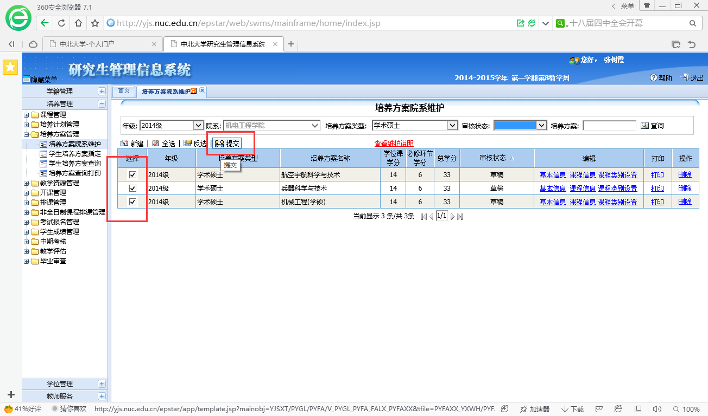
- 提交后的培养方案进入待审核状态，不能修改，如果还需修改，请点击该培养方案后的“收回”按钮，是培养方案返回草稿状态并作修改，之后再次提交。
